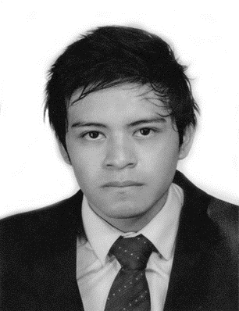
CURRICULUM VITAE
DATOS PERSONALES
NOMBRE: Maynor Mecesabel Arnulfo Batres García.
EDAD: 27 Años.
FECHA DE NACIMIENTO: 10 de noviembre del 1993.
LUGAR DE NACIMIENTO: Municipio de Escuintla.
NACIONALIDAD: guatemalteco.
No DE DPI: 2593 25120 0501
TELEFONOS: 4509-7901/4241-4173
CORREO ELECTRONICO: mes_ezabeel@hotmail.com
PROFESICIÓN: perito contador
RESIDENCIA: 2 ave. 4-20 zona 1 Palín, Escuintla.
ESTADO CIVIL: Unido
NIT: 8495527-9
LICENCIA DE CONDUCIR: Tipo “M”
Información Académica
PRIMARIA: Escuela oficial mixta José Domingo Guzmán
(2000-2006)
BÁSICOS: Liceo Mixto Panamericano. (2008-2010)
DIVERSIFICADO: Colegio Evangélico Bethania. (2011-2013)
CURSOS
ALENRO (2013) Flujo de efectivo.

EXPERIENCIA LABORAL
Empacadora Toledo: Siete años laborando para dicha empresa, en la
Cual 3 años como operario de máquina y 4 años
Como subcoordinador y digitador utilizando el
Sistema “SAP”, dentro de las transacciones que
Se utilizar se encuentran; MIGO, COHV, COOIS,
IW22, IW21, MB21, MB22, ME51N, MB51, entre
Otras, y paquetes de Word (Excel, Word, etc.).
Industria la Popular: auxiliar de bodega, apoyo en verificación de
ingresos de materia prima, así como despachos
de la misma, conocimiento de manejo de
montacargas eléctrico de operador parado y
montacargas de combustión.
Combustión (curso aprobado por el INTECAP en
Manejo de motacarga).

REFERENCIAS

IRMA JUAREZ tel.: 5952-4971
José Adalberto Ramos Paz tel.: 5413-6164
P.C Y P.E.M. Flora Raguay Hernández tel.: 5126-1164

